大渡口府发〔2025〕3号

重庆市大渡口区人民政府

关于印发《重庆市大渡口区噪声敏感建筑物

集中区域划分方案》的通知

各镇人民政府、各街道办事处，区政府各部门、有关单位：
《重庆市大渡口区噪声敏感建筑物集中区域划分方案》已经区政府第95次常务会议审议通过，现印发给你们，请结合实际认真贯彻落实。

重庆市大渡口区人民政府
2025年3月10日
（此件公开发布）

重庆市大渡口区噪声敏感建筑物
集中区域划分方案

重庆市大渡口区生态环境局
二零二五年一月

目 录
1 总则 1
1.1 指导思想 1
1.2 基本原则 2
1.3 划分依据 2
1.3.1 法律法规和政府规章 2
1.3.2 技术规范和标准 3
1.3.3其他政策文件及资料 3
1.4 划分范围 4
1.5 划分基准年及年限 4
2 区域概况 5
2.1 自然地理概况 5
2.2 行政区划与人口 7
2.3 经济总量与结构 9
3 城市建设现状 10
3.1 土地利用规划及现状 10
3.2 交通建设现状及规划 12
4 声环境功能区划及声环境质量 14
4.1 声环境功能区划 14
4.2 城市功能区噪声现状 16
4.3 建筑施工噪声监测 18
4.4 环境噪声投诉情况 19
4.5 安静小区建设情况 20
5 噪声敏感建筑物集中区域划分 23
5.1 概念与定义 23
5.2 划分原则 23
5.3 划分技术要求 23
5.4 分析过程 24
5.4.1 1号分析单元 26
5.4.2 2号分析单元 27
5.4.3 3号分析单元 29
5.4.4 4号分析单元 30
5.4.5 5号分析单元 32
5.5 划分结果 34
5.5.1 噪声敏感建筑物集中区域 34
5.5.2 噪声敏感建筑物临时扩展区 39
6 监督管理 40
6.1明确职责分工 40
6.2强化监管执行 40
6.3加强宣传教育 45

1 总则
噪声污染防治事关人民群众美好生活需要，噪声敏感建筑物集中区域划分是环境噪声监管、噪声污染防治的重要依据。为贯彻落实《中华人民共和国噪声污染防治法》《重庆市噪声污染防治办法》等划定噪声敏感建筑物集中区域有关要求，进一步改善大渡口区声环境质量，按照《重庆市噪声敏感建筑物集中区域划分技术规范实施细则（试行）》（渝环发〔2023〕106号）等文件规定，结合《重庆市中心城区声环境功能区划分方案（2023年）》和大渡口区国土空间规划土地利用类型，编制本技术报告。

1.1 指导思想
以习近平新时代中国特色社会主义思想为指导，全面贯彻党的二十大精神，深学笃用习近平生态文明思想，认真贯彻习近平总书记关于推动长江经济带发展的重要讲话和重要指示批示精神，全面落实全国生态环境保护大会部署，完整、准确、全面贯彻新发展理念，坚持共抓大保护、不搞大开发，坚持生态优先、绿色发展，以高水平保护推动高质量发展，持续巩固长江上游重要生态屏障，以改善大渡口区生态环境质量为核心，不断改善城市声环境质量，努力建设安静舒适的城市环境。

1.2 基本原则
坚持依法划分。根据国家和重庆市相关法律法规规章、技术标准科学划分噪声敏感建筑物集中区域，以城市实际建成情况现状为基础，结合国土空间规划土地利用类型进行划定，切实维护噪声敏感建筑物集中区域划分的严肃性。
坚持以人为本。顺应人民群众对安静宜居生活的向往，加强对噪声敏感人群和以居民住宅、医疗卫生、文化教育、科研设计、行政办公为主要功能的噪声敏感建筑物及其集中区域的保护，提高城市宜居生活水平。
坚持统筹兼顾。以大渡口区国土空间规划为指导，衔接《重庆市中心城区声环境功能区划分方案（2023年）》，综合考虑噪声敏感建筑物占地面积、噪声污染影响范围和程度、周边噪声敏感建筑物对声环境质量的改善需求，因地制宜、统筹兼顾，合理划定噪声敏感建筑物集中区域。
坚持务实管用。明确噪声敏感建筑物集中区域地理边界、坐标，将噪声敏感建筑物集中区域落地、上图、入库，力求“划得实，管得住”，使噪声敏感建筑物集中区域划分成为环境噪声监管、噪声污染防治的重要参考，切实增强保护实效。

1.3 划分依据

1.3.1 法律法规和政府规章
（1）《中华人民共和国环境保护法》（2014年修订）；
（2）《中华人民共和国城乡规划法》（2015年修订）；
（3）《中华人民共和国噪声污染防治法》（2021年修订）；
（4）《重庆市环境保护条例》（2022年9月28日修订）；
（5）《重庆市噪声污染防治办法》（重庆市人民政府令第363号）。

1.3.2 技术规范和标准
（1）《声环境质量标准》（GB3096-2008）；
（2）《声环境功能区划分技术规范》（GB/T15190-2014）；
（3）《社会生活环境噪声排放标准》（GB22337-2008）；
（4）《工业企业厂界环境噪声排放标准》（GB12348-2008）；
（5）《建筑施工场界环境噪声排放标准》(GB12523-2011)；
（6）《环境噪声监测技术规范-城市声环境常规监测》（HJ640-2012）；
（7）《环境影响评价技术导则声环境》（HJ2.4-2021）；
（8）《重庆市声环境功能区划分技术规范实施细则（试行）》（渝环发﹝2015﹞429号）；
（9）《重庆市噪声敏感建筑物集中区域划分技术规范实施细则（试行）》（渝环发〔2023〕106号）。

1.3.3其他政策文件及资料
（1）《重庆市“十四五”生态环境保护规划》；
（2）《重庆市中心城区声环境功能区划分方案（2023年）》；
（3）《重庆市大渡口区国土空间分区规划（2021-2035年）》；
（4）《重庆市大渡口区生态环境保护“十四五”规划》；
（5）《重庆市大渡口区城市基础设施“十四五”规划（2021-2025年）》；
（6）2021年~2023年大渡口区建筑工地噪声监测数据；
（7）2021年~2023年大渡口区建筑工地噪声投诉信息；
（8）2021年~2023年大渡口区城市功能区噪声监测点位及监测数据；
（9）大渡口区安静小区名单；
（10）2024年大渡口区在建或已批复建筑工地清单。

1.4 划分范围
本次噪声敏感建筑物集中区域划分范围为大渡口区声环境功能区范围：
（1）城镇规划区：跃进村街道、新山村街道、春晖路街道、九宫庙街道、茄子溪街道、八桥镇、建胜镇、跳磴镇等镇街城市规划用地范围，区划面积67.84km²；
（2）其他区域：除城镇规划区以外的其他区域，如集镇、村庄等。

1.5 划分基准年及年限
区划基准年为2024年，原则上不超过五年调整一次。

2 区域概况

2.1 自然地理概况
大渡口区位于重庆市中心城区西南部，长江大渡口段西北岸。地跨东经106º23′23″~106º31′42″，北纬29º20′4″~29º30′之间，东西长13.75千米，南北长17.25千米。面积102.83平方千米，其中陆地90.87平方千米，占88.37%，水域11.96平方千米，占11.63%。东南与巴南区、江津区隔江相望，东北、西南与九龙坡区毗邻。区人民政府驻新山村街道文体路126号，距重庆市人民政府所在地14.25千米。交通网络密集，通讯便捷，基础设施完备，成渝、川黔、渝贵3条铁路干线交汇，有新白沙沱长江大桥，6个火车站，7条铁路专线；区域内有210国道、重庆市内环上界高速路，马桑溪长江大桥，鱼洞长江大桥，白居寺长江大桥，城市快速干道西城大道和轻轨二号线纵贯全境，轨道交通5号线至跳磴段通车，大滨路九滨路连接道、轨道交通18号线动工建设，“七纵七横”骨架道路完成组网；水运条件良好，有长江岸线34公里及3个水运码头；旅游景区4个。大渡口区区位见图2-2。
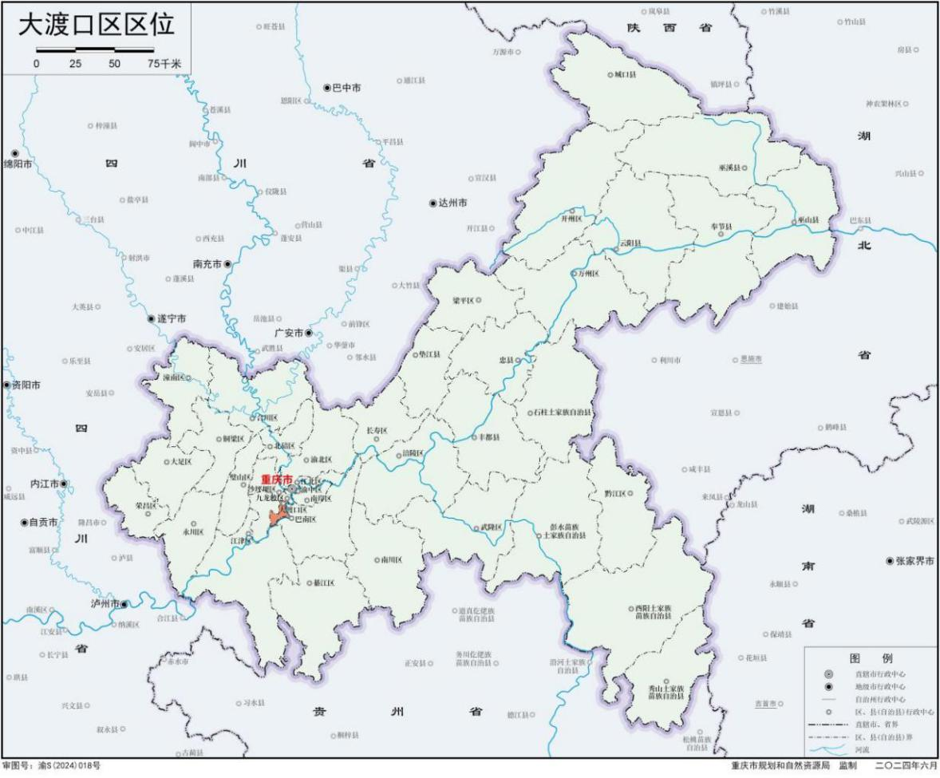
图2-1 大渡口区区位图
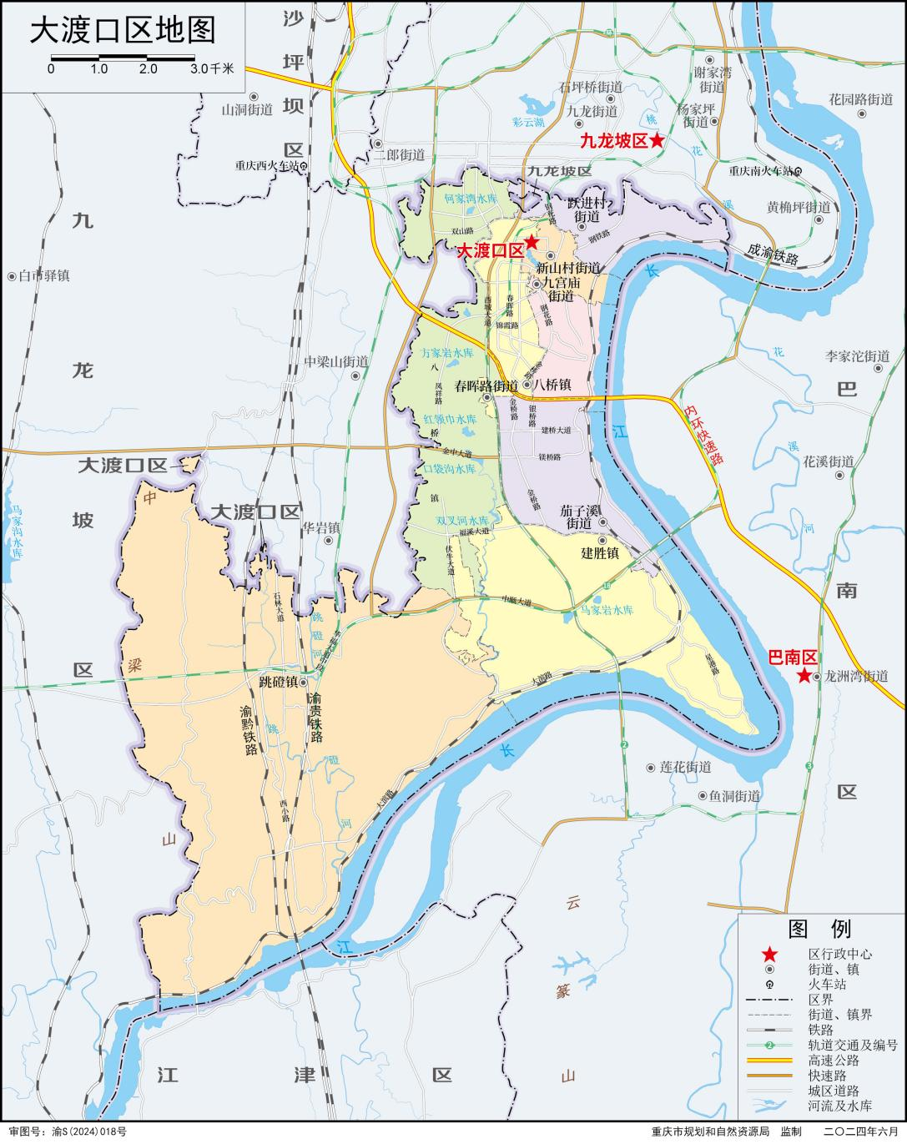
图2-2 大渡口区地图

2.2 行政区划与人口
大渡口区下辖5个街道和3个镇，即新山村街道、九宫庙街道、跃进村街道、春晖路街道、茄子溪街道、八桥镇、建胜镇和跳磴镇，详见图2-3。下设54个社区、26个村。
根据《2023年大渡口区国民经济和社会发展统计公报》，全区年末户籍人口29.60万人，比上年增加0.47万人；全区年末常住人口43.73万人，比上年增加0.17万人，其中：城镇人口42.78万人，占常住人口比重(常住人口城镇化率)为97.83%，比上年提高0.03个百分点。
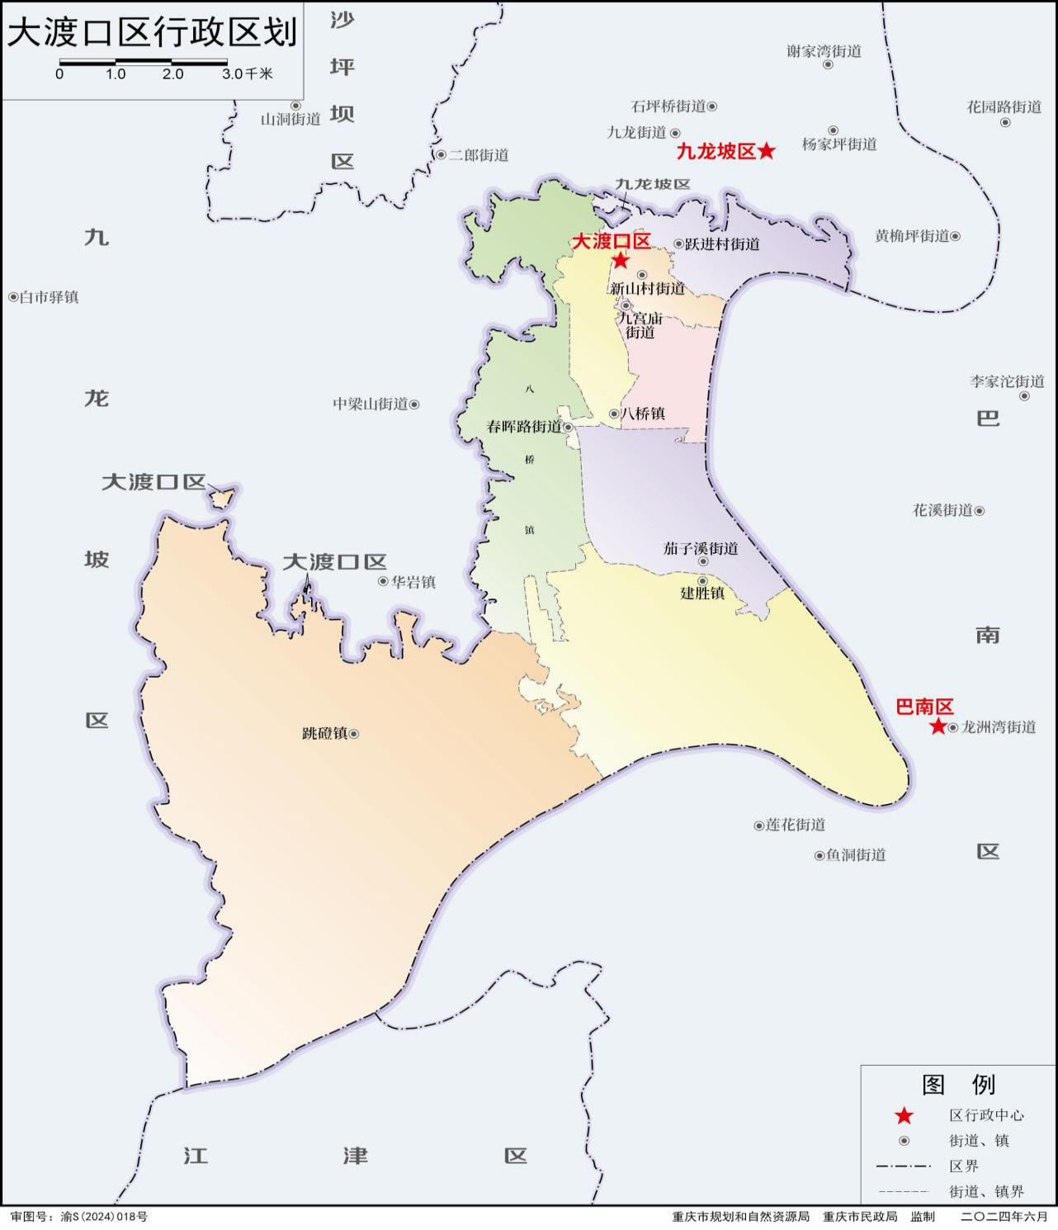
图2-3 大渡口区行政区划图2.3 经济总量与结构

2.3 经济总量与结构
2023年，全年实现地区生产总值362.7亿元，比上年增长0.3%。其中:第一产业增加值1.30亿元，增长5.2%;第二产业增加值 195.60 亿元，同比下降5.7%；第三产业增加值165.82 亿元同比增长8.7%。三次产业结构比为0.4:53.9:45.7。全年人均地区生产总值83106元，比上年下降1.2%。民营经济增加值141.46亿元，下降15.0%，占全区经济总量的39.0%，详见图2-4。
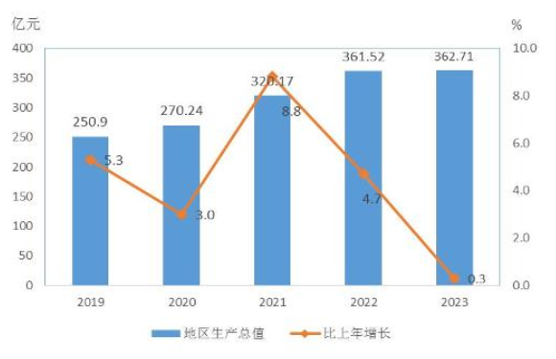
图2-4大渡口区2019-2023年地区生产总值及增长速度

3 城市建设现状
3.1 土地利用规划及现状
大渡口区规划自然资源部门提供了《大渡口区控制性详细规划图（2024年）》，详见图3-1：
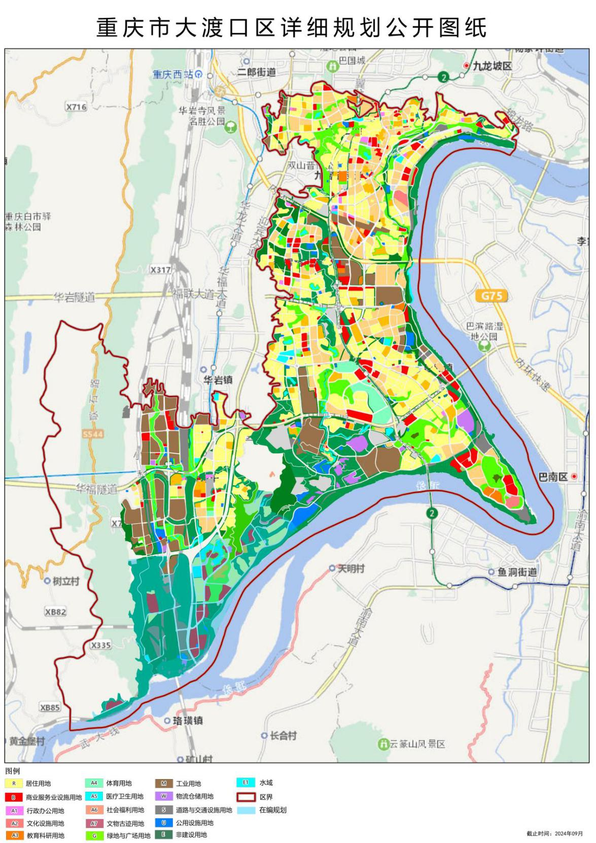
图3-1大渡口区控制性详细规划图
根据《重庆市大渡口区第三次国土调查主要数据公报》：
（1）耕地850.80公顷。其中，水田194.29公顷，占22.84%；旱地656.51公顷，占77.16%。耕地主要分布在跳磴镇，占全区耕地的62.91%。位于2度以下坡度（含2度）的耕地38.36公顷，占全区耕地的4.51%；位于2－6度坡度（含6度）的耕地102.57公顷，占12.06%；位于6－15度坡度（含15度）的耕地491.11公顷，占57.72%；位于15－25度坡度（含25度）的耕地181.50公顷，占21.33%；位于25度以上坡度的耕地37.26公顷，占4.38%。
（2）园地417.69公顷。其中，果园96.75公顷，占23.16%；茶园0.39公顷，占0.09%；其他园地320.55公顷，占76.74%。园地主要分布在跳磴镇，占全区园地的98.72%。
（3）林地2415.60公顷。其中，乔木林地1860.28公顷，占77.01%；竹林地227.38公顷，占9.41%；灌木林地210.32公顷，占8.71%；其他林地117.62公顷，占4.87%。林地主要分布在跳磴镇，占全区林地的81.52%。
（4）草地203.55公顷。全部为其他草地203.55公顷。草地主要分布在建胜镇，占全区草地的32.29%。
（5）湿地66.12公顷。湿地是“三调”新增的一级地类，我区涉及1个湿地二级地类。内陆滩涂66.12公顷。湿地主要分布在建胜镇，占全区湿地的25.38%。
（6）城镇村及工矿用地4452.39公顷。其中，城市用地3098.54公顷，占69.59%；建制镇用地658.05公顷，占14.78%；村庄用地554.06公顷，占12.44%；采矿用地129.63公顷，占2.91%；风景名胜及特殊用地12.11公顷，占0.27%。
（7）交通运输用地598.85公顷。其中，铁路用地204.30公顷，占34.12%；轨道交通用地33.60公顷，占5.61%；公路用地285.06公顷，占47.60%；农村道路38.51公顷，占6.43%；港口码头用地37.06公顷，占6.19%；管道运输用地0.32公顷，占0.05%。
（8）水域及水利设施用地1092.93公顷。其中，河流水面28.50公顷，占2.61%；水库水面978.79公顷，占89.56%；坑塘水面79.41公顷，占7.27%；沟渠5.96公顷，占0.55%；水工建筑用地0.27公顷，占0.02%。水域及水利设施用地主要分布在建胜镇，占全区水域及水利设施用地的40.24%。

3.2 交通建设现状及规划
根据《重庆市大渡口区城市基础设施“十四五”规划（2021-2025年）》，区内现有成渝线、渝贵线、渝黔铁路等铁路交通；和2号线、5号线（江跳线）、18号线等轨道交通。
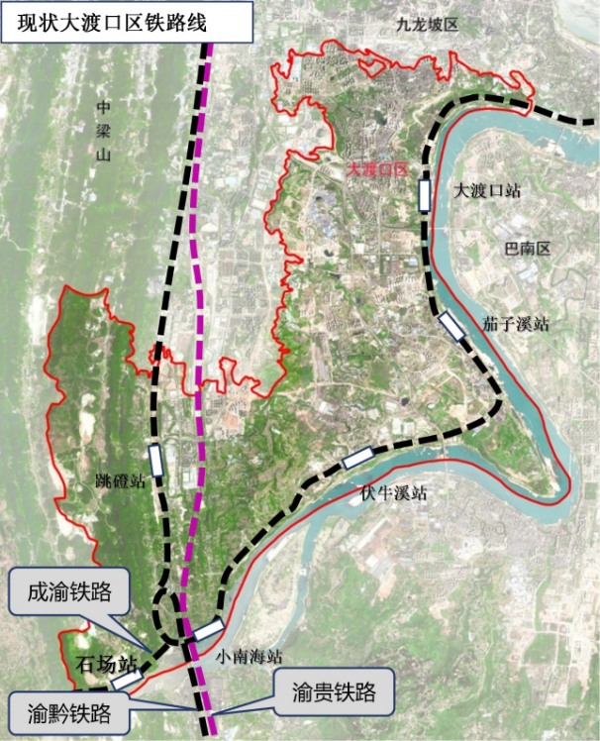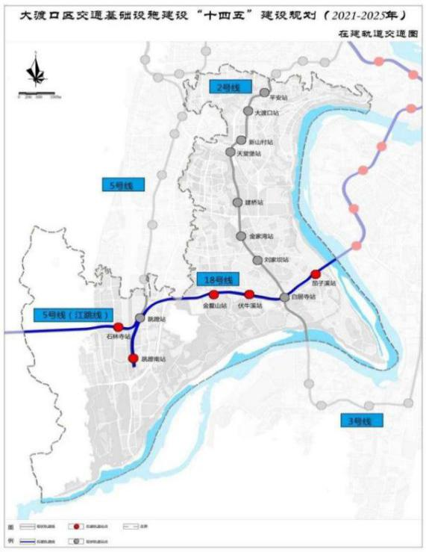
图3-2 大渡口区内现状铁路线和轨道交通图
现有内环快速路、西城大道（陈庹路）、中坝路等快速路，迎宾大道、双山路、钢花路、钢花支路、文体路、南大干道、春晖路、锦霞街、新九中路、新郭伏路、金建路、银桥路、福茄路、新郭伏路、钓鱼嘴大道、华福大道、石林大道、南海大道等主干路，山海路、双林路、双园路、翠园路、榕华街、八桥街、柏华街、翠柏路、松青路、五福路、五畅路、金凤路、金桥路、建桥大道、铜桥路、镁桥路、大滨路、钢城大道、星港路等次干路。以及通航里程32公里的长江干线。“十四五”期间新建和改建公路总长约64.363km，大渡口区规划市政道路总长将约473km，按照建设用地面积计算，规划建成区路网密度达8.6km/km²。
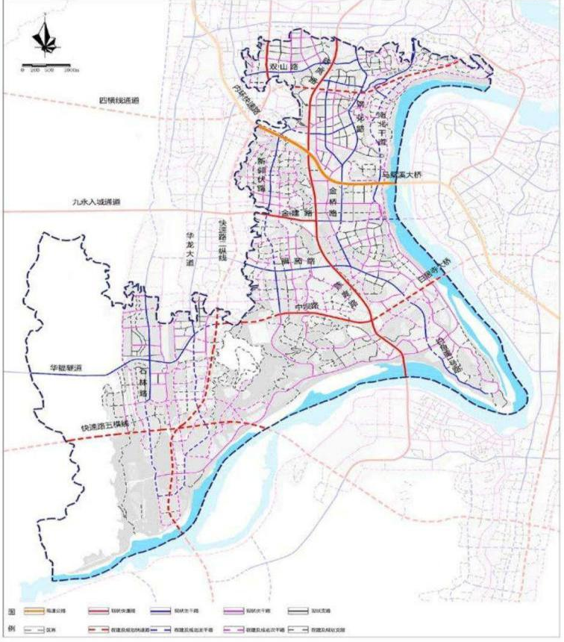
图3-3 交通道路分布图
4 声环境功能区划及声环境质量

4.1 声环境功能区划
大渡口区现行声环境功能区划由《重庆市中心城区声环境功能区划分方案（2023年）》划定，全区声功能区划分为1类、2类、3类和4类功能区，未划0类功能区，区划总面积67.84km²，占全区幅员面积65.97%。划定1类、2类、3类声功能区12个，面积共计55.14km²，占区划面积的81.28%，其中，1类声功能区2个，面积11.34 km²，占区划面积的16.72%；2类声功能区7个，面积30.88 km²，占区划面积的45.52%；3类声功能区3个，面积12.92km²，占区划面积的19.04%。4声环境功能区不单独划分区划单元，仅统计面积，面积共计12.7km²，占区划面积的18.72%，其中，4a类声功能区面积9.78km²，占区划面积的14.42%；4b类声功能区面积2.92km²，占区划面积的4.3%。见表4-1、表4-2、图4-1。
表4-1大渡口区1-3类声环境功能区划分成果
城市  区域 | 区划单元  编码 | 声环境功能区类型 | 适用区域 | 区划单元主要用地类型 | 面积  （平方公里） | 区划单元范围描述
大渡口区 | 5000001L001 | 1类 | 居住文教区 | 行政办公、居住、教育、公园绿地用地 | 2.34 | 双山晋愉公园、大渡口区人民政府、心湖公园、国瑞爱与山等片区
大渡口区 | 5000001L002 | 1类 | 居住文教区 | 居住、教育、绿地 | 9 | 沙沱村、山溪村、金鳌村、华庭社区、幸福社区等片区
大渡口区 | 5000002L001 | 2类 | 商住工混杂区 | 居住、商业、工业混杂用地 | 1.95 | 朵力迎宾大道小区、盛世龙都、东海阿特豪斯、中交丽景、晋愉盛世融城、朵力名都等片区
大渡口区 | 5000002L002 | 2类 | 商住工混杂区 | 居住、商业、工业混杂用地 | 4.54 | 跃进社区、新工社区、百花社区等片区
大渡口区 | 5000002L003 | 2类 | 商住工混杂区 | 居住、商业、工业混杂用地 | 1.27 | 顺祥壹街区、重庆大渡口万象汇、国瑞城、秋实小区、科而士天辰华府、金色世纪、恒通御景天都等片区
大渡口区 | 5000002L004 | 2类 | 商住工混杂区 | 居住、商业、工业混杂用地 | 6.72 | 柏华社区、古渡社区、逸景社区、八桥镇五一社区、八桥镇万有社区等片区
大渡口区 | 5000002L005 | 2类 | 商住工混杂区 | 居住、商业、工业混杂用地 | 1.86 | 万达广场（大渡口店）、中南上悦城、新城琅樾江山、中国铁建西派宸樾等片区
大渡口区 | 5000002L006 | 2类 | 商住工混杂区 | 居住、商业、工业混杂用地 | 12.3 | 新港社区、刘家坝社区、回龙桥社区、白居寺社区、建路社区等片区
大渡口区 | 5000002L007 | 2类 | 商住工混杂区 | 居住、商业、工业混杂用地 | 2.24 | 南海村一社、南海村四社、南海村十社等片区
大渡口区 | 5000003L001 | 3类 | 工业区 | 工业用地 | 1.22 | 建桥工业园A区、重庆市大渡口排水有限公司西侧片区
大渡口区 | 5000003L002 | 3类 | 工业区 | 工业用地 | 1.77 | 建桥工业园B区用地片区
大渡口区 | 5000003L003 | 3类 | 工业区 | 工业用地 | 9.93 | 建桥工业园C区用地片区
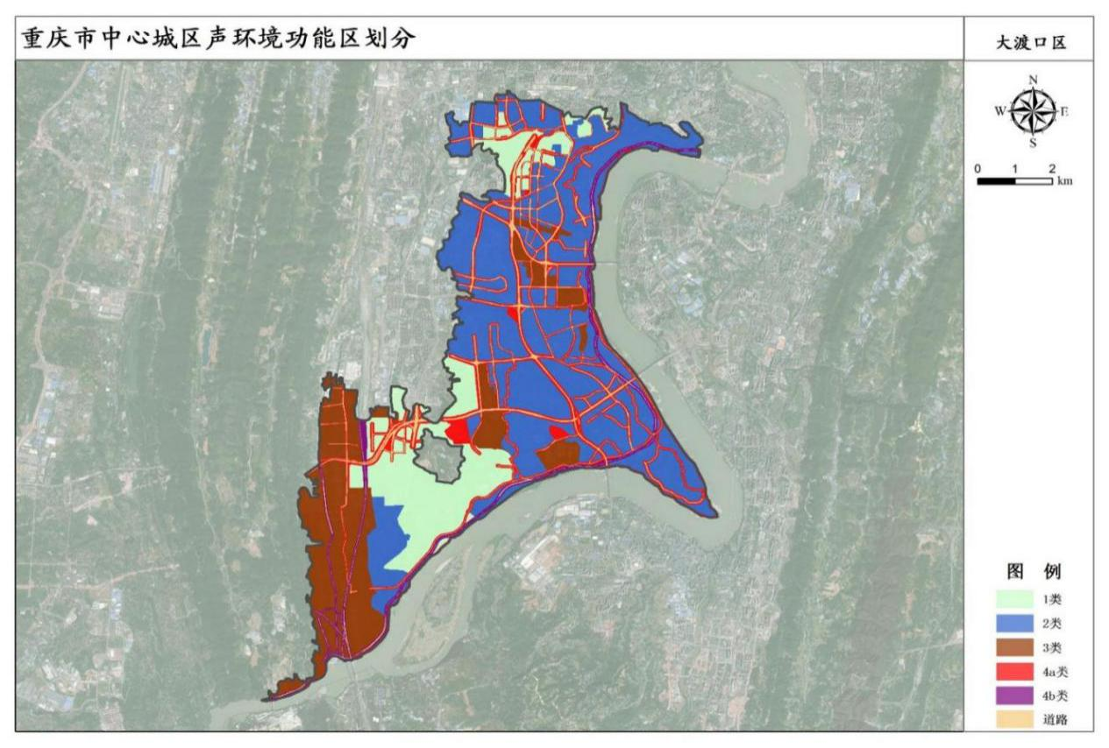
图4-1大渡口区声环境功能区分布图

4.2 城市功能区噪声现状
2021年~2023年，大渡口区设置有2个城市功能区噪声监测点，每季度监测一次。其中隋唐园噪声监测点位于2类声环境功能区；今普噪声监测点位于3类声环境功能区。噪声监测结果见表4-3，噪声监测点位分布见图4-2、4-3。
表 4-3 2021 年~2023 年大渡口区功能区声环境监测点结果 单位：dB
点位名称 | 时段 | 2021 年 | 2022 年 | 2023 年 | 执行标准 | 达标情况
今普 | 昼间 | 54.8 | 53.0 | 55.0 | 65 | 达标
今普 | 夜间 | 52.3 | 50.5 | 49.5 | 55 | 达标
隋唐园 | 昼间 | 53.3 | 52.5 | 55.5 | 60 | 达标
隋唐园 | 夜间 | 45.8 | 46.5 | 46.8 | 50 | 达标
由上表可知，2021-2023年大渡口区2个城市功能区噪声监测点处噪声昼间、夜间噪声平均值全部达标。
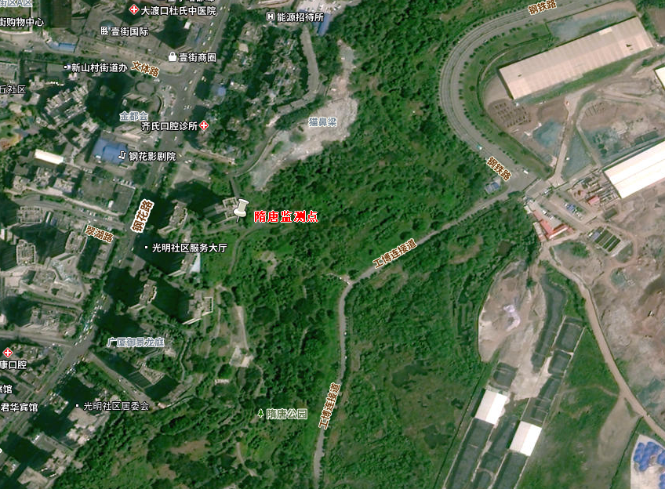
图 4-2 大渡口区功能区声环境隋唐监测点位图
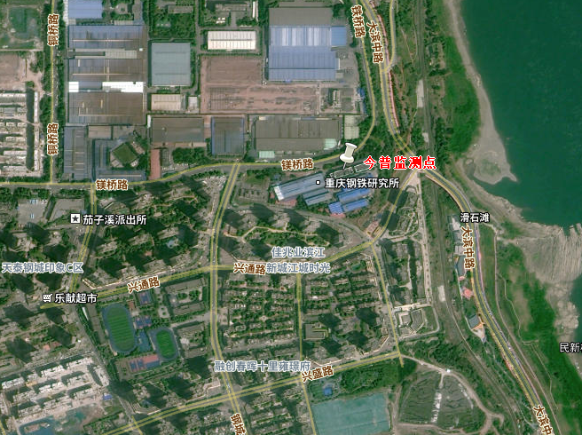
图 4-3 大渡口区功能区声今普环境监测点位图

4.3 建筑施工噪声监测
2021-2023年，大渡口区辖区内18个建筑施工项目开展了建筑施工噪声监督性监测，出具的18份监测报告显示，仅有1个建筑施工噪声监测值低于标准限值，见表4-4。
表4-4 2021年~2023年大渡口区建筑施工噪声监测情况
项目名称 | 监测日期 | 昼间  （dB)(≤70） | 夜间（dB)(≤55）
爱情天宸万象项目 | 2021/11/16 | / | 57
大渡口钓鱼嘴P1安置房2号地块工程(一期)施工项目 | 2022/2/16 | / | 61
中铁十一局集团有限公司渝昆高铁川渝段站项目 | 2022/1/25 | / | 70
中国铁建十二局集团有限公司隧道项目 | 2022/3/24 | / | 68
鲁能中绿江州项目 | 2022/5/8 | / | 59
大渡口区八桥镇金晟路网二期工程 | 2022/5/8 | / | 67
中国建筑第五工程局有限公司新九中路项目 | 2022/5/24 | / | 65
华宇·锦绣玺岸三期项目 | 2022/5/11 | / | 68
金地·格林春岸项目 | 2022/3/11 | / | 69
中建隧道建设有限公司新九中路项目 | 2022/7/23 | / | 56
正荣朗基悦江湾项目园林景观项目 | 2022/8/1 | / | 54
重钢高速线材厂原址场地土壤修复项目 | 2022/9/9 | / | 66
中铁十九局重庆市大渡口区跳磴镇轨道十八号线项目 | 2022/10/23 | / | 68
中铁二十五局集团有限公司轻轨十八号线项目 | 2023/2/26 | / | 73
中铁十一局集团有限公司渝昆高铁川渝段中梁山隧道横洞项目 | 2023/5/24 | / | 69
葛老溪社区三期 | 2023/6/28 | / | 70
天安江畔珑园三期A区项目 | 2023/7/22 | / | 64
大渡口区锦霞路 AB 段项目 | 2023/10/14 | / | 61

4.4 环境噪声投诉情况
大渡口区属于商业、居住、工业混合区，区域环境噪声以社会生活噪声为主，其次为建筑施工噪声和交通噪声。大渡口区内高铁、轨道交通建设重点项目加快施工，以及商品房建设、市政工程建设等施工项目均在加快推进，夜间施工噪声扰民现象凸显，群众投诉增加。
2021年~2023年12月，大渡口区生态环境收到总投诉4535件，其中噪声投诉2826件，占投诉总量的62.32%左右。其中噪声以建筑施工噪声扰民突出，见表4-5。
表4-5 2021年~2023年大渡口区生态环境投诉情况
类别 | 2021年 | 2022年 | 2023年
投诉总量(件） | 2150 | 1244 | 1141
噪声投诉量(件） | 1285 | 824 | 717
建筑工地噪声投诉量(件） | 1133 | 694 | 596
噪声投诉量占总投诉量比例（%） | 59.77% | 66.24% | 62.84%
建筑工地噪声投诉量占噪声投诉总量比例（%） | 88.17% | 84.22% | 83.12%

4.5 安静小区建设情况
大渡口区已建成安静小区23个，其中A等级22个，B等级1个，见表4-5。
表4-5大渡口区安静小区清单
序号 | 名称 | 地址 | 经度 | 纬度 | 级别
1 | 三木花园 | 重庆市大渡口区松青路1111号 | 106.4773602 | 29.4732310 | A
2 | 月光小区 | 重庆大渡口九宫庙文体支路220号 | 106.4781542 | 29.4888307 | A
3 | 科而士·天辰华府 | 重庆市大渡口区松青路1109号 | 106.4769633 | 29.4750763 | A
4 | 晋愉·绿岛小区 | 重庆大渡口春晖路西城大道666号 | 106.4673502 | 29.4823398 | A
5 | 金色世纪花园 | 重庆市大渡口区锦华路6号 | 106.4787335 | 29.4692399 | A
6 | 湖榕锦苑 | 重庆市大渡口区湖榕路75号 | 106.4802892 | 29.4701089 | A
7 | 阳光花园 | 重庆市大渡口区文体路150号 | 106.4752359 | 29.4855101 | A
8 | 平安怡和园 | 重庆市大渡口区建设村39号 | 106.4810617 | 29.4903488 | A
9 | 园丁小区 | 重庆市大渡口区春晖路58号 | 106.4716739 | 29.4838686 | A
10 | 长征二村 | 重庆市大渡口区伏牛溪长征厂长征二村 | 106.4640565 | 29.4091450 | A
11 | 竹园小区 | 重庆市大渡口区祥福路92号 | 106.4824949 | 29.4164898 | A
12 | 九宫庙街道新工社区阳明佳成小区 | 重庆市大渡口区九宫庙街道钢花路799号 | 106.4817117 | 29.4762172 | A
13 | 恒通御景天都 | 重庆市大渡口区春晖路街道柏华街25号 | 106.4769373 | 29.4676771 | A
14 | 中交丽景 | 重庆市大渡口区双龙路2号 | 106.4683543 | 29.4972994 | A
15 | 中交丽景·香漫岭 | 重庆市大渡口区双山双龙路6号 | 106.4693950 | 29.4940700 | A
16 | 晋愉盛世融城A区 | 重庆市大渡口区跃进村双山路116号 | 106.4698778 | 29.4921549 | A
17 | 蓝光御江台 | 重庆市大渡口区跃进村街道638号 | 106.4950476 | 29.4908460 | A
18 | 美德佳园 | 重庆市大渡口区钢花路66号 | 106.4826184 | 29.4900870 | A
19 | 雅居乐豪园 | 重庆市大渡口区山海路213号 | 106.4594607 | 29.4908092 | A
20 | 爱与山A区 | 重庆市大渡口区双园路8号 | 106.4670943 | 29.4909970 | A
21 | 中交·香悦岭小区 | 重庆市大渡口区双龙路3号 | 106.4722441 | 29.4954226 | A
22 | 晋愉岭海 | 重庆市大渡口区西城大道660号 | 106.4708815 | 29.4873653 | A
23 | 保利可爱岛 | 重庆市大渡口区诗情路2号 | 106.4653347 | 29.4996498 | B

5 噪声敏感建筑物集中区域划分

5.1 概念与定义
（1）噪声敏感建筑物
指用于居住、科学研究、医疗卫生、文化教育、机关团体办公、社会福利等需要保持安静的建筑物。
（2）噪声敏感建筑物集中区域
以用于居住、科学研究、医疗卫生、文化教育、机关团体办公、社会福利等需要保持安静的建筑物为主的区域。根据管理需要，可以将受建筑施工噪声影响较大的噪声敏感建筑物集中区域边界线外一定距离内的区域划定为噪声敏感建筑物临时扩展区，按照噪声敏感建筑物集中区域管理。

5.2 划分原则
（1）与声环境功能区有效衔接：0类和1类声环境功能区范围整体划定为噪声敏感建筑物集中区域。
（2）以城市建设现状为基础：以城市实际建成情况现状为基础，结合国土空间规划土地利用类型进行划定。
（3）以适应改善声环境质量的需求为主要依据
综合考虑噪声敏感建筑物占地面积、噪声污染影响范围和程度、周边噪声敏感建筑物对声环境质量的改善需求等因素，因地制宜划定。

5.3 划分技术要求
（1）噪声敏感建筑物集中区域划定
原则上，噪声敏感建筑物集中区域划定时应同时满足以下要求：
①对于2类、3类、4类声环境功能区和机场周围区域范围内用地，剔除商业金融、集市贸易、工业生产、仓储物流、公用设施、交通设施等用地，以及一定规模的湖库、公园、绿地、空地等以外的其余区域划定为噪声敏感建筑物集中区域。
②把多个类型相同且相邻的区域划定为一个噪声敏感建筑物集中区域。充分利用行政边界、交通干线（次干线及以上级别）、公园绿地、河流湖泊、自然地形等作为边界。
③单块噪声敏感建筑物集中区域面积原则上不小于0.1平方公里，实际划分中可根据实际地形特征或人口密度确定适宜的区域面积。
（2）噪声敏感建筑物临时扩展区的划定
噪声敏感建筑物集中区域周边直线200米范围内，或根据实际情况进行优化确定的范围内，如存在一定规模的建筑施工工地，则该范围自动划为噪声敏感建筑物临时扩展区，并按照噪声敏感建筑物集中区有关要求进行管理。若建筑施工工地采用有效降低噪声的施工工艺、设备等措施，或建筑施工工地完成施工，噪声敏感建筑物不再受建筑施工噪声影响，噪声敏感建筑物临时扩展区自动取消。

5.4 分析过程
依据《重庆市噪声敏感建筑物集中区域划分技术规范实施细则（试行）》（渝环发〔2023〕106号），将大渡口区居住、科学研究、医疗卫生、文化教育、机关团体办公、社会福利等现状用地类型确定为噪声敏感地块。大渡口区噪声敏感地块分布见图5-1，大渡口区噪声敏感建筑物分布见图5-2。
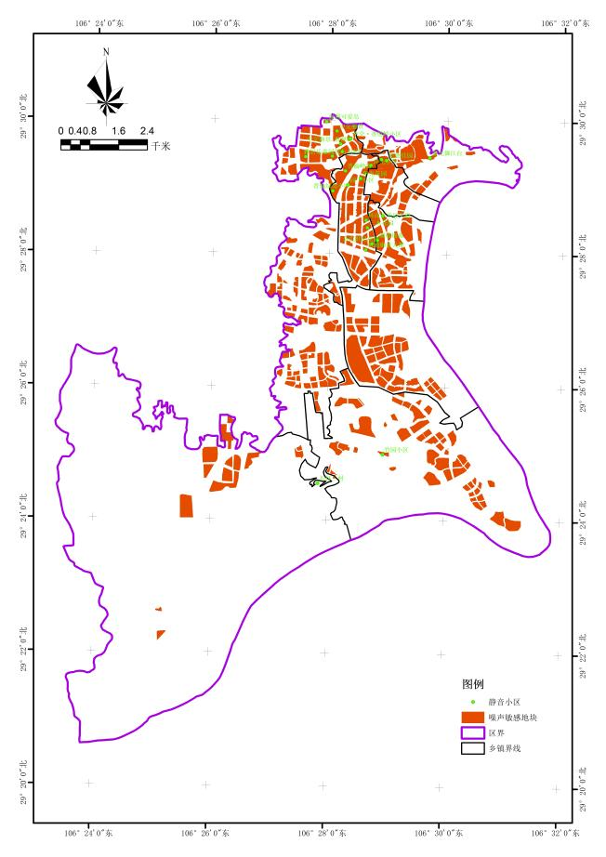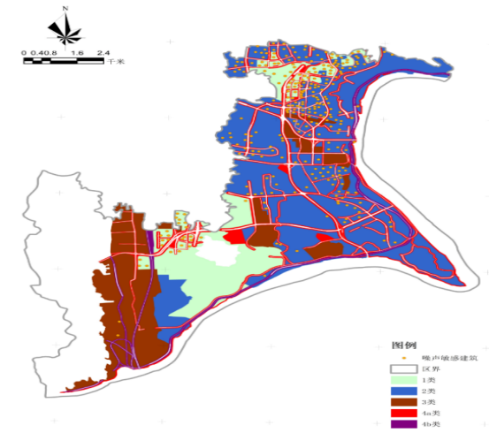
图5-1大渡口区噪声敏感地块分布图 图5-2大渡口区噪声敏感建筑物分布图
参照《重庆市中心城区声环境功能区划分方案（2023年）》中声环境功能区单元分布，结合大渡口区居住密度将大渡口区沿交通干线分为5个分析单元（见图5-3）逐一对大渡口区噪声敏感建筑物集中区域划分开展分析。
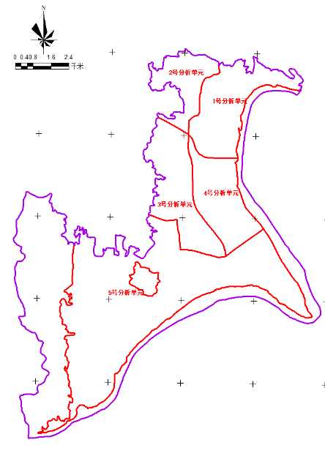
图5-3大渡口区噪声敏感建筑物集中区域划分分析单元示意图

5.4.1 1号分析单元
根据《重庆市中心城区声环境功能区划分方案（2023年）》，1号分析单元主要涉及3个声环境功能区，即1类声环境功能区、2类声环境功能区和3类声环境功能区；1号分析单元总面积10.20平方公里，占总区划面积的15.04%。
1号分析单元范围内土地利用现状图及Google Earth 影像见图5-4，1号分析单元范围内噪声敏感地块及敏感建筑物分布见图5-5。
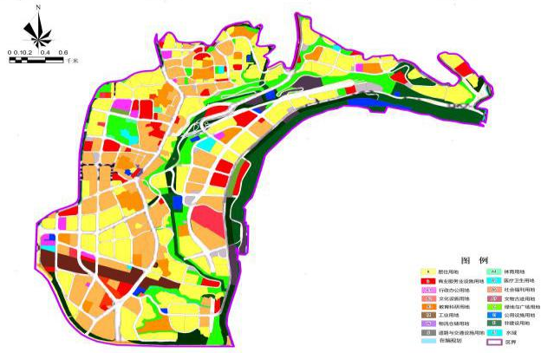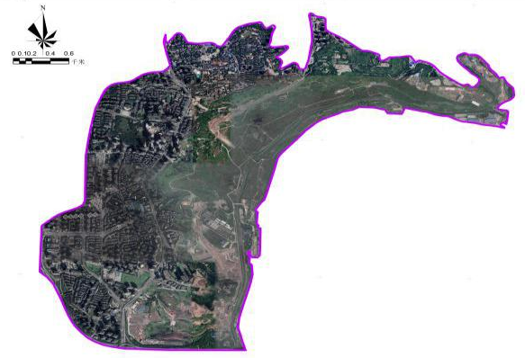
图 5-4 1号分析单元范围内土地利用现状图及Google Earth 影像
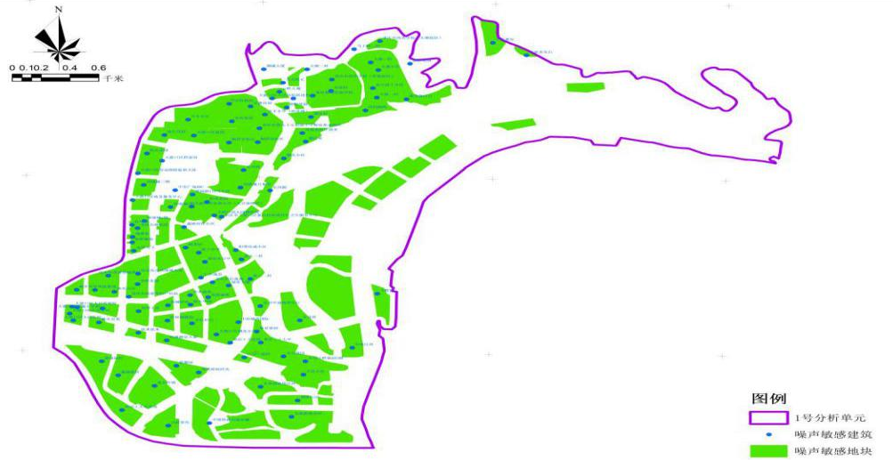
图 5-5 1号分析单元范围内噪声敏感地块及敏感建筑物分布图
由图5-4~5-5可知，1号分析单元范围内主要用地类型为行政办公、居住、教育、公园绿地用地。
根据图5-5，1号分析单元3个声环境功能区涉及的主要敏感建筑物如下：
（1）1类声环境功能区：主要敏感建筑物为大渡口区人民政府、月光小区、平安怡和园、阳光花园、重庆九十五中、重庆市商务学校大堰校区、重庆市商务学校革新校区、大渡口公园等。
（2）2类声环境功能区：主要敏感建筑物为国瑞城、大渡口区政务服务中心、重庆市大渡口区新山村街道社区卫生服务中心、三木花园、科而士·天辰华府、重庆市第三十七中学校九宫庙校区、湖榕锦苑、大渡口区人民医院、恒通御景天都、鑫瑞福居、蓝光御江台、大堰一村、大堰二村、钢花村、九宫庙街道新工社区阳明佳成小区、葛老溪社区等。
（3）3类声环境功能区：主要敏感建筑物为卢山·锦程。

5.4.2 2号分析单元
根据《重庆市中心城区声环境功能区划分方案（2023年）》，2号分析单元主要涉及2个声环境功能区，即1类声环境功能区和2类声环境功能区；2号分析单元总面积5.44平方公里，占总区划面积的8.01%。
2号分析单元范围内土地利用现状图及Google Earth 影像见图5-6，2号分析单元范围内噪声敏感地块及敏感建筑物分布见图5-7。

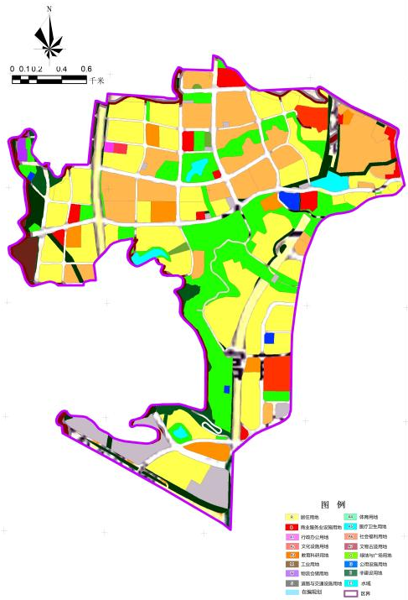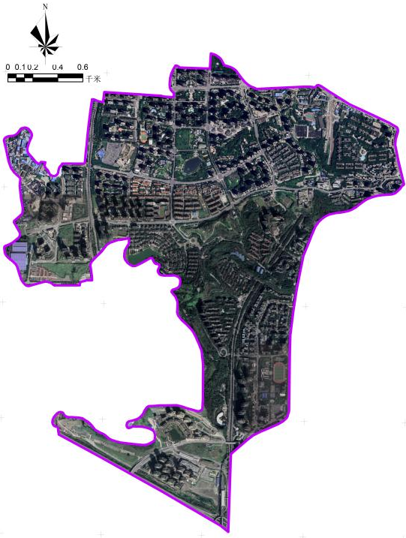
图 5-6 2号分析单元范围内土地利用现状图及Google Earth 影像
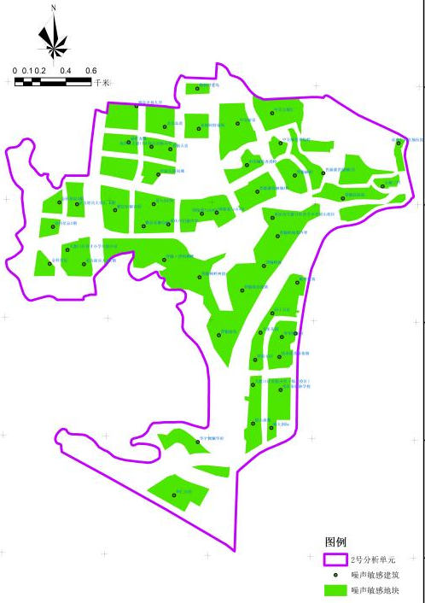
图 5-7 2号分析单元范围内噪声敏感地块及敏感建筑物分布图
由图5-6~5-7可知，2号分析单元范围内主要用地类型为行政办公、居住、教育、公园绿地用地。根据图5-7，2号分析单元2个声环境功能区涉及的主要敏感建筑物如下：
（1）1类声环境功能区：主要敏感建筑物为晋愉绿岛小区、晋愉岭海、晋愉·碧怡林畔、爱与山A区、爱与山C区、心湖公园、园丁小区、大渡口区实验小学锦天校区、重庆市旅游学校、大渡口区育才小学双山校区等。
（2）2类声环境功能区：主要敏感建筑物为保利可爱岛、中交丽景、中交丽景·香漫岭、中交·香悦岭小区、雅居乐豪园、晋愉盛世融城A区、大渡口区双山实验小学、重钢总医院、大堰三村、华仁万有等。

5.4.3 3号分析单元
根据《重庆市中心城区声环境功能区划分方案（2023年）》，3号分析单元主要涉及1个声环境功能区，即2类声环境功能区；3号分析单元总面积10.08平方公里，占总区划面积的14.86%。
3号分析单元范围内土地利用现状图及Google Earth 影像见图5-8，3号分析单元范围内噪声敏感地块及敏感建筑物分布见图5-9。
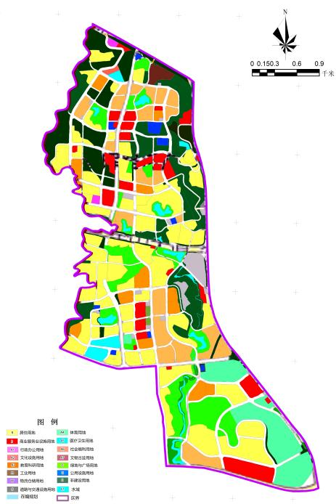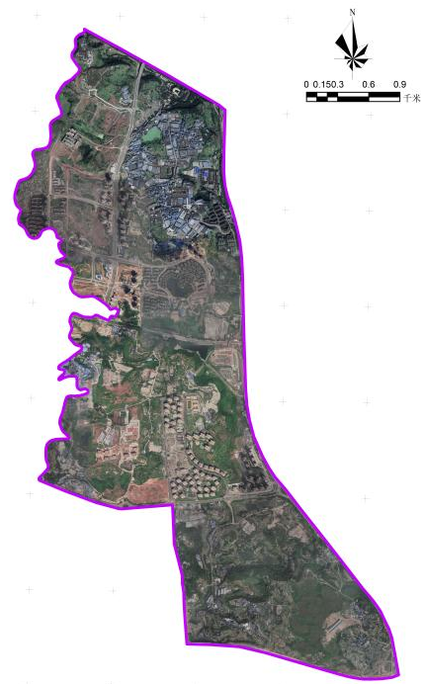
图 5-8 3号分析单元范围内土地利用现状图及Google Earth 影像

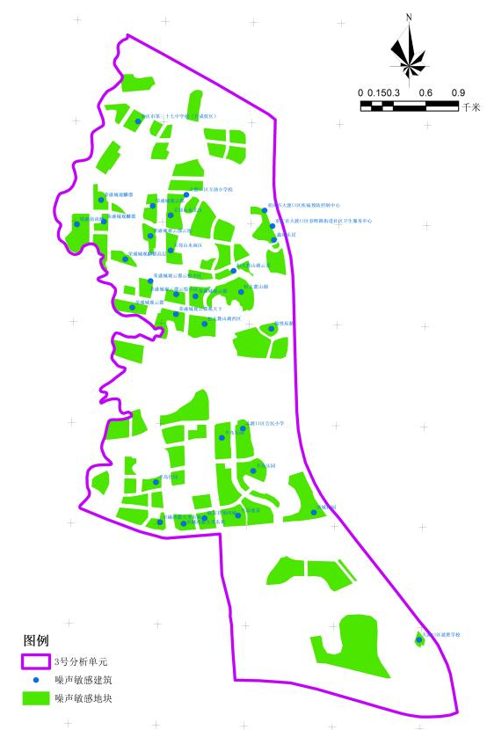
图 5-9 3号分析单元范围内噪声敏感地块及敏感建筑物分布图
由图5-8~5-9可知，3号分析单元范围内主要用地类型为居住、教育、公园绿地用地、体育用地、商业服务业用地。
根据图5-9，3号分析单元1个声环境功能区涉及的主要敏感建筑物如下：
2类声环境功能区：主要敏感建筑物为荣盛城观云郡、重庆市第三十七中学校自成校区、天邻山水、重庆市大渡口区疾病预防控制中心、重庆市大渡口区春晖路街道社区卫生服务中心、鑫瑞乐居、恒大麓山湖、重庆市大渡口区公民小学校、半岛乐园、卓越西麓九里东苑等。

5.4.4 4号分析单元
根据《重庆市中心城区声环境功能区划分方案（2023年）》，4号分析单元主要涉及2个声环境功能区，即2类声环境功能区和3类声环境功能区；4号分析单元总面积8.43平方公里，占总区划面积的12.42%。
4号分析单元范围内土地利用现状图及Google Earth 影像见图5-10，4号分析单元范围内噪声敏感地块及敏感建筑物分布见图5-11。

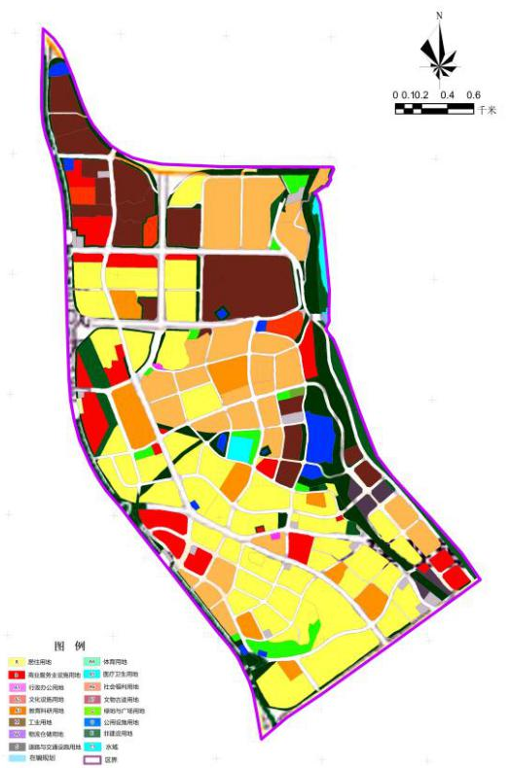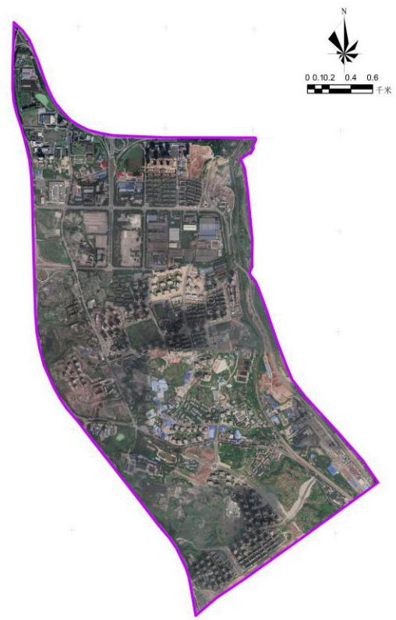
图 5-10 4号分析单元范围内土地利用现状图及Google Earth 影像
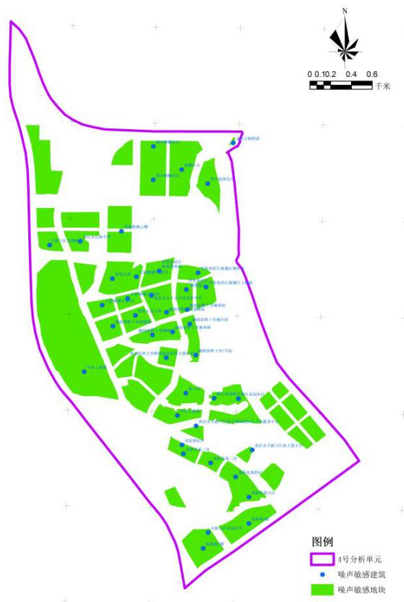
图 5-11 4号分析单元范围内噪声敏感地块及敏感建筑物分布图
由图5-10~5-11可知，4号分析单元范围内主要用地类型为居住用地、工业用地、社会福利用地、商业服务业用地。
根据图5-11，4号分析单元2个声环境功能区涉及的主要敏感建筑物如下：
（1）2类声环境功能区：主要敏感建筑物为重庆市民族实验学校、康田栖樾、龙湖焕城、天泰钢城印象、融创春晖十里阅峰庭、重庆市大渡口区九十五中佳兆业中学、佳兆业滨江新城、融创春辉十里雍江府、重庆医科大学附属康复医院大渡口院区大渡口院区、中南上悦城、重庆市大渡口区茄子溪街道社区卫生服务中心、静江花园、龙桥花苑、绿地城等。
（2）3类声环境功能区：该区域无敏感建筑物。

5.4.5 5号分析单元
根据《重庆市中心城区声环境功能区划分方案（2023年）》，5号分析单元主要涉及3个声环境功能区，即1类声环境功能区、2类声环境功能区和3类声环境功能区；5号分析单元总面积34.31平方公里，占总区划面积的50.58%。
5号分析单元范围内土地利用现状图及Google Earth 影像见图5-11，5号分析单元范围内噪声敏感地块及敏感建筑物分布见图5-12。
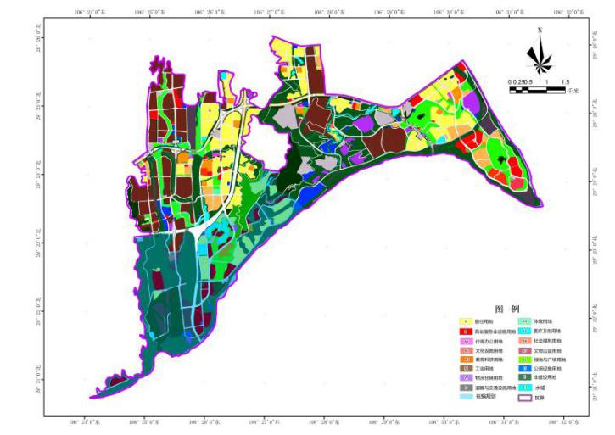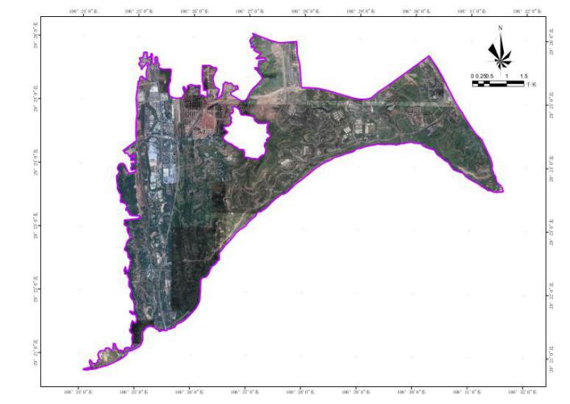

图 5-12 5号分析单元范围内土地利用现状图及Google Earth 影像
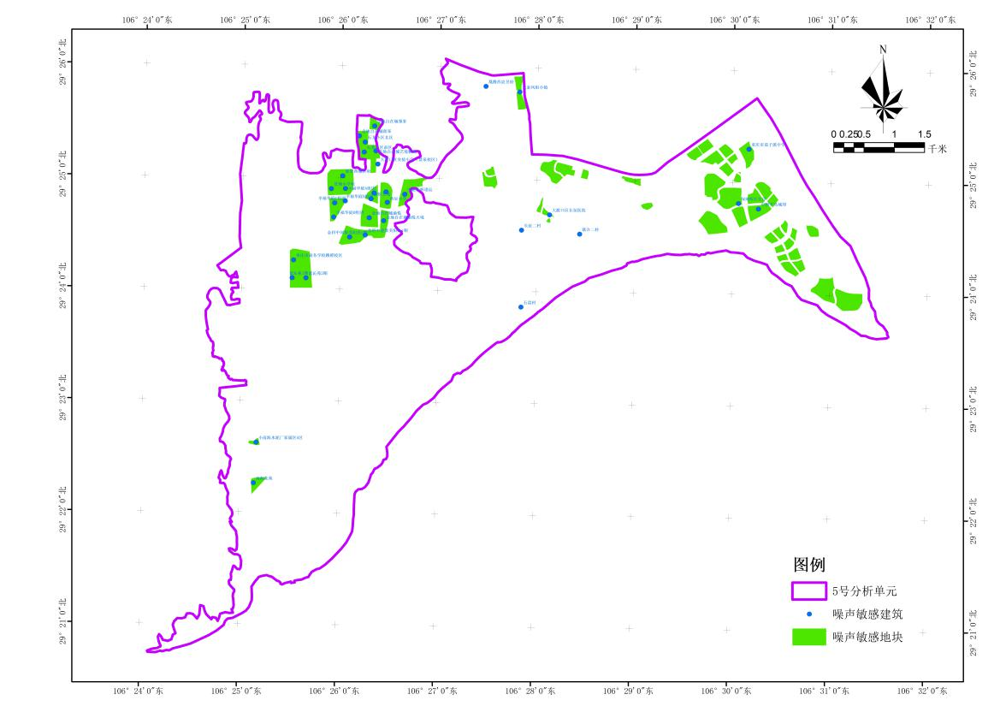
图 5-13 5号分析单元范围内噪声敏感地块及敏感建筑物分布图
由图5-12~5-13可知，5号分析单元范围内主要用地类型为居住用地、工业用地。
根据图5-13，5号分析单元3个声环境功能区涉及的主要敏感建筑物如下：
（1）1类声环境功能区：主要敏感建筑物为凰腾西宸昱府、金地自在城、大渡口区实验小学慧泉校区、幸福华庭组团、金科中建集美阳光、重庆市大渡口区西辰小学校、重庆市商务学校跳蹬校区、长征二村等。
（2）2类声环境功能区：主要敏感建筑物为天泰凤阳小镇、大渡口区长征医院、长征二村、联合二村、石盘村、竹园小区、茄子溪中学、绿地听江左岸、中洲半岛城邦等。
（3）3类声环境功能区：主要敏感建筑物为南海花苑、小南海水泥厂家属区A区。

5.5 划分结果

5.5.1 噪声敏感建筑物集中区域
根据上述分析，本次大渡口区噪声敏感建筑物集中区域划分以《重庆市中心城区声环境功能区划分方案（2023年）》大渡口区声功能区划分边界为划定范围，以大渡口区区界、国土空间规划、土地利用现状和GoogleEarth影像为参照，结合实际情况综合划定。全区共划定噪声敏感建筑物集中区域24个，面积共计12.71km²，占大渡口区声环境功能区划定面积的18.72%，详见表5-1和图5-14。
表 5-1 大渡口区噪声敏感建筑物集中区域划分情况表
序号 | 编号 | 面积（km²） | 划分范围描述 | 主要噪声敏感建筑物
1 | JZQ-001 | 1.42 | 兴龙路-巴园路-保利可爱岛北侧-华园路-迎宾大道-朵力迎宾大道北区北侧-金科星辰西侧-双山路-钢花路-重庆仁同肛肠医院北侧-大堰三村北侧 | 雅居乐御宾府、金科星辰2及3期、重庆市大渡口区双山实验小学、国瑞爱与山、中交丽景、中交丽景香漫岭、中交丽景香悦岭、晋愉融府、晋渝盛世融城、中交万都汇、重钢总医院、大堰三村、重庆市巴渝学校、重庆市大渡口区育才小学（双山校区）、重庆仁同肛肠医院
2 | JZQ-002 | 0.69 | 双山路-金科星辰1期西侧-朵力迎宾大道1期南侧-晋愉碧怡林畔南侧-晋愉绿岛南侧-西城大道 | 重庆市大渡口区育才红旭小学校、金科星辰1期、朵力迎宾大道1期、晋愉碧怡林畔、晋愉绿岛、晋愉林畔神韵、晋愉绿岛蓝溪、晋愉岭海翡冷翠
3 | JZQ-003 | 1.94 | 钢花路-内环快速路-义渡路-工博连接道-钢铁路-兴堰路-大渡口区边界 | 大渡口区人民法院、重庆市钢城实验学校、重庆市商务学校（大堰校区）、重庆市商务学校（革新校区）、金立园丁小区、钢花村、佳兆业滨江四季、蓝光御江台、渝新花园、重庆市大渡口区大堰小学、钢花苑、钢花小区、长河源、阳明佳城小区、新工村、金科中建博翠长江、和爱嘉园、天安珑园、领绣长江、葛老溪社区、中绿江州、重庆市大渡口区百花小学、重庆市大渡口区钢花小学
4 | JZQ-004 | 0.46 | 双山路-西城大道-文体路-钢花路 | 平安怡和园、重庆市第九十五初级中学校（佳兆业校区）、重庆市大渡口区育才小学建设村校区、金色家园、月光小区、锦天佳园、大渡口区人民政府
5 | JZQ-005 | 1.44 | 文体路-西城大道-锦霞街-钢花路 | 阳光花园、大渡口区档案局、大渡口区劳动保障监察大队、东风村、凤凰城万象里、园丁小区、天使花园、翠柏小区、国瑞城、重庆市大渡口区实验小学（锦天校区）、重庆市旅游学校、锦天康都、秋实春华、华庭紫苑、秋实小区、春晖花园、重庆市第三十七中学校九宫庙校区、鑫桥居住小区、重庆市大渡口区新工小学、大渡口幼儿园钢花园
6 | JZQ-006 | 0.44 | 锦霞街-迎宾大道-恒通御景天都南侧-柏华街-钢花路 | 柏华小区、优米优米、恒通御景天都、新城明珠、锦天华园、金色世纪、祥和御馨园、大渡口区钢花小学校、秀水丽苑、荣涛丽苑
7 | JZQ-007 | 0.59 | 锦霞街-西城大道-内环快速路-银桥路-蓝溪苑南侧-迎宾大道 | 大渡口区人民检察院、大渡口区消防救援支队、大渡口区公安分局、大渡口区人民医院、秋实景苑、鑫瑞福居、鑫瑞康居、蓝谷小镇、科而士天辰美苑、古渡春色、蓝馨园、重庆市大渡口小学、重庆市大渡口区钰鑫小学校
8 | JZQ-008 | 0.44 | 内环快速路-银桥路-建桥大道-义渡路 | 康田栖樾、琅樾江山、华宇锦绣玺岸、义渡古镇组团
9 | JZQ-009 | 0.16 | 建桥大道-西城大道-金中大道-镁桥路-铜桥路 | 大渡口区龙湖焕城、重庆市民族实验学校、龙湖焕城云曜
10 | JZQ-010 | 0.10 | 西城大道-鑫康路-鑫瑞乐居西侧-鑫瑞乐居南侧 | 重庆市大渡口区疾病预防控制中心、重庆市大渡口区春晖路街道社区卫生服务中心、鑫瑞乐居
11 | JZQ-011 | 0.19 | 重庆市第三十七中学校（自成校区）北侧-荣盛城观云郡西侧-荣盛城观云郡云逸南侧-伏牛大道 | 重庆市第三十七中学校（自成校区）、荣盛城观云郡、荣盛城观云郡云逸
12 | JZQ-012 | 0.11 | 荣盛城观麟郡北侧-五怡路-铭鑫鼎尚源西侧-铭鑫鼎尚源南侧-荣盛城观麟郡南侧 | 荣盛城观麟郡、铭鑫鼎尚源
13 | JZQ-013 | 0.19 | 伏牛大道-五福路-恒大麓山湖云著北侧-凤翔路 | 天邻山水、恒大麓山湖云著、重庆市大渡口区义渡小学校
14 | JZQ-014 | 0.33 | 五福路-来龙路-恒大麓山湖西区东侧-凤翔路- | 荣盛城观云郡云悦小区、荣盛城观云郡观天下、恒大麓山湖
15 | JZQ-015 | 0.26 | 中南上悦城北侧-西城大道-福溪大道-金桥路 | 中南上悦城、大渡口区西南大学附属中学校
16 | JZQ-016 | 1.17 | 镁桥路-金桥路-星港路-重庆市大渡口区茄子溪街道社区卫生服务中心南侧-大滨中路-重庆钢铁研究所南侧（不含） | 蓝领公寓、天泰钢城印象、融创春晖十里、重庆医科大学附属康复医院大渡口区院区、茄子溪卫生服务中心、惠丰居、申佳子溪苑、静江花园、佳兆业滨江新城、重庆市第九十五初级中学校（佳兆业校区）、重庆市大渡口区实验小学佳兆业校区
17 | JZQ-017 | 0.49 | 星港路-龙桥花园二区西侧-西城大道-中顺大道-钓鱼嘴大道-星港路 | 龙桥花苑、绿地城、重庆市大渡口区花园小学、重庆市大渡口区茄子溪小学
18 | JZQ-018 | 0.59 | 沙堡路-金阳路-卓越西麓九里东苑北侧及西侧-福溪大道-西城大道-金中大道-凤翔路 | 重庆市大渡口区公民小学校、半岛乐园、半岛逸景、卓越西麓九里东苑
19 | JZQ-019 | 0.11 | 福溪大道-伏牛大道-中顺大道-金凤南路 | 天泰凤阳小镇
20 | JZQ-020 | 0.27 | 大滨路-星港路-清澜路-绿地听江左岸东侧北侧、建肖路、揽江公园东侧（不含） | 绿地听江左岸、中州半岛城邦
21 | JZQ-021 | 0.16 | 金地自在城南侧-民盛路-轨道交通18号线北侧-华福大道 | 金地自在城、重庆市大渡口区慧泉小学校
22 | JZQ-022 | 0.30 | 联发西城首府北侧-福华路-华福大道 | 联发西城首府、重庆市大渡口区景翔小学校、幸福华庭组团
23 | JZQ-023 | 0.61 | 轨道交通18号线南侧-福隆路 | 金科中建集美阳光、渝悦天域、金地自在城、中航昕晖璟辰、荣安·林语春风东区、重庆市大渡口区西辰小学校
24 | JZQ-024 | 0.24 | 华福大道中段-南海大道-跳南路-轨道交通18号线西侧 | 重庆市商务学校（跳磴校区）、蓝沁苑

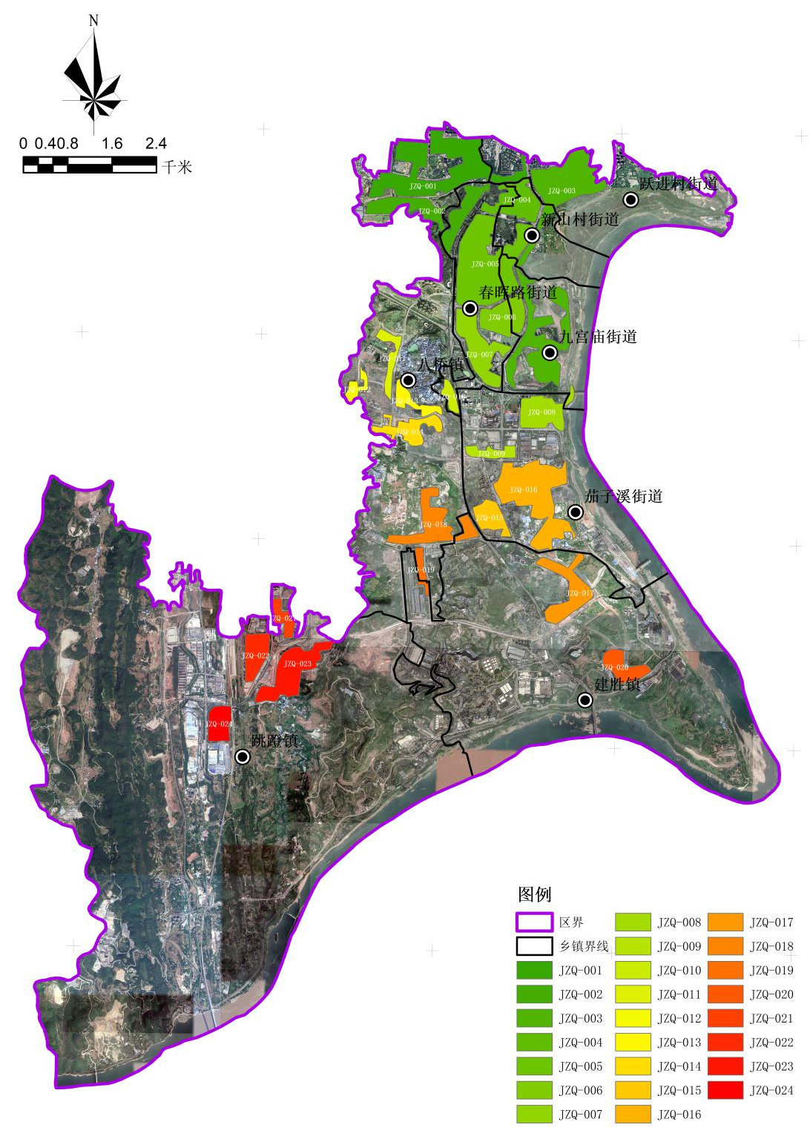
图 5-14 大渡口区噪声敏感建筑物集中区域划分范围

5.5.2 噪声敏感建筑物临时扩展区
依据《重庆市噪声敏感建筑物集中区域划分技术规范实施细则（试行）》（渝环发〔2023〕106号），噪声敏感建筑物集中区域周边直线200米范围内，或根据实际情况进行优化确定的范围内，如存在一定规模的建筑施工工地，则该范围自动划为噪声敏感建筑物临时扩展区，并按照噪声敏感建筑物集中区有关要求进行管理。若建筑施工工地采用有效降低噪声的施工工艺、设备等措施，或建筑施工工地完成施工，噪声敏感建筑物不再受建筑施工噪声影响，噪声敏感建筑物临时扩展区自动取消。

6 监督管理

6.1明确职责分工
明确声环境保护工作职责分工。生态环境部门对本行政区域内的噪声污染防治实施统一监督管理，发展改革、经济信息、公安、规划自然资源、住房城乡建设、城市管理、交通、文化旅游、海事、铁路监督管理、民用航空等部门，在各自职责范围内对噪声污染防治实施监督管理。

6.2强化监管执行
根据《中华人民共和国噪声污染防治法》，条例如下：第十四条、第三十五条、第四十一条、第四十二条、第四十三条、第四十五条、第四十六条、第六十四条、第七十条、第七十四条、第七十七条、第七十八条、第八十二条、第八十八条有关规定加强城市噪声敏感建筑物集中区域噪声监管，规定如下：
·第十四条 国务院生态环境主管部门制定国家声环境质量标准。
县级以上地方人民政府根据国家声环境质量标准和国土空间规划以及用地现状，划定本行政区域各类声环境质量标准的适用区域；将以用于居住、科学研究、医疗卫生、文化教育、机关团体办公、社会福利等的建筑物为主的区域，划定为噪声敏感建筑物集中区域，加强噪声污染防治。
·第三十五条 工业企业选址应当符合国土空间规划以及相关规划要求，县级以上地方人民政府应当按照规划要求优化工业企业布局，防止工业噪声污染。
在噪声敏感建筑物集中区域，禁止新建排放噪声的工业企业，改建、扩建工业企业的，应当采取有效措施防止工业噪声污染。
·第四十一条 在噪声敏感建筑物集中区域施工作业，应当优先使用低噪声施工工艺和设备。
国务院工业和信息化主管部门会同国务院生态环境、住房和城乡建设、市场监督管理等部门，公布低噪声施工设备指导名录并适时更新。
·第四十二条 在噪声敏感建筑物集中区域施工作业，建设单位应当按照国家规定，设置噪声自动监测系统，与监督管理部门联网，保存原始监测记录，对监测数据的真实性和准确性负责。
·第四十三条 在噪声敏感建筑物集中区域，禁止夜间进行产生噪声的建筑施工作业，但抢修、抢险施工作业，因生产工艺要求或者其他特殊需要必须连续施工作业的除外。
因特殊需要必须连续施工作业的，应当取得地方人民政府住房和城乡建设、生态环境主管部门或者地方人民政府指定的部门的证明，并在施工现场显著位置公示或者以其他方式公告附近居民。
·第四十四条 本法所称交通运输噪声，是指机动车、铁路机车车辆、城市轨道交通车辆、机动船舶、航空器等交通运输工具在运行时产生的干扰周围生活环境的声音。
·第四十五条 各级人民政府及其有关部门制定、修改国土空间规划和交通运输等相关规划，应当综合考虑公路、城市道路、铁路、城市轨道交通线路、水路、港口和民用机场及其起降航线对周围声环境的影响。
新建公路、铁路线路选线设计，应当尽量避开噪声敏感建筑物集中区域。
新建民用机场选址与噪声敏感建筑物集中区域的距离应当符合标准要求。
·第四十六条 制定交通基础设施工程技术规范，应当明确噪声污染防治要求。
新建、改建、扩建经过噪声敏感建筑物集中区域的高速公路、城市高架、铁路和城市轨道交通线路等的，建设单位应当在可能造成噪声污染的重点路段设置声屏障或者采取其他减少振动、降低噪声的措施，符合有关交通基础设施工程技术规范以及标准要求。
建设单位违反前款规定的，由县级以上人民政府指定的部门责令制定、实施治理方案。
·第六十四条 禁止在噪声敏感建筑物集中区域使用高音广播喇叭，但紧急情况以及地方人民政府规定的特殊情形除外。
在街道、广场、公园等公共场所组织或者开展娱乐、健身等活动，应当遵守公共场所管理者有关活动区域、时段、音量等规定，采取有效措施，防止噪声污染；不得违反规定使用音响器材产生过大音量。
公共场所管理者应当合理规定娱乐、健身等活动的区域、时段、音量，可以采取设置噪声自动监测和显示设施等措施加强管理。
声环境质量标准适用区域范围和噪声敏感建筑物集中区域范围应当向社会公布。
·第七十条 对噪声敏感建筑物集中区域的社会生活噪声扰民行为，基层群众性自治组织、业主委员会、物业服务人应当及时劝阻、调解；劝阻、调解无效的，可以向负有社会生活噪声污染防治监督管理职责的部门或者地方人民政府指定的部门报告或者投诉，接到报告或者投诉的部门应当依法处理。
·第七十四条 违反本法规定，在噪声敏感建筑物集中区域新建排放噪声的工业企业的，由生态环境主管部门责令停止违法行为，处十万元以上五十万元以下的罚款，并报经有批准权的人民政府批准，责令关闭。
违反本法规定，在噪声敏感建筑物集中区域改建、扩建工业企业，未采取有效措施防止工业噪声污染的，由生态环境主管部门责令改正，处十万元以上五十万元以下的罚款；拒不改正的，报经有批准权的人民政府批准，责令关闭。
·第七十七条 违反本法规定，建设单位、施工单位有下列行为之一，由工程所在地人民政府指定的部门责令改正，处一万元以上十万元以下的罚款；拒不改正的，可以责令暂停施工：
（一）超过噪声排放标准排放建筑施工噪声的；
（二）未按照规定取得证明，在噪声敏感建筑物集中区域夜间进行产生噪声的建筑施工作业的。
第七十八条 违反本法规定，有下列行为之一，由工程所在地人民政府指定的部门责令改正，处五千元以上五万元以下的罚款；拒不改正的，处五万元以上二十万元以下的罚款：
（一）建设单位未按照规定将噪声污染防治费用列入工程造价的；
（二）施工单位未按照规定制定噪声污染防治实施方案，或者未采取有效措施减少振动、降低噪声的；
（三）在噪声敏感建筑物集中区域施工作业的建设单位未按照国家规定设置噪声自动监测系统，未与监督管理部门联网，或者未保存原始监测记录的；
（四）因特殊需要必须连续施工作业，建设单位未按照规定公告附近居民的。
·第八十二条 违反本法规定，有下列行为之一，由地方人民政府指定的部门说服教育，责令改正；拒不改正的，给予警告，对个人可以处二百元以上一千元以下的罚款，对单位可以处二千元以上二万元以下的罚款：
（一）在噪声敏感建筑物集中区域使用高音广播喇叭的；
（二）在公共场所组织或者开展娱乐、健身等活动，未遵守公共场所管理者有关活动区域、时段、音量等规定，未采取有效措施造成噪声污染，或者违反规定使用音响器材产生过大音量的；
（三）对已竣工交付使用的建筑物进行室内装修活动，未按照规定在限定的作业时间内进行，或者未采取有效措施造成噪声污染的；
（四）其他违反法律规定造成社会生活噪声污染的。
·第八十八条 本法中下列用语的含义：
（一）噪声排放，是指噪声源向周围生活环境辐射噪声；
（二）夜间，是指晚上十点至次日早晨六点之间的期间，设区的市级以上人民政府可以另行规定本行政区域夜间的起止时间，夜间时段长度为八小时；
（三）噪声敏感建筑物，是指用于居住、科学研究、医疗卫生、文化教育、机关团体办公、社会福利等需要保持安静的建筑物；
（四）交通干线，是指铁路、高速公路、一级公路、二级公路、城市快速路、城市主干路、城市次干路、城市轨道交通线路、内河高等级航道。
综上，本方案由重庆市大渡口区人民政府批准实施，原则上5年调整一次；确因城市建设和重大规划实施调整，可申请方案修编并按原程序报批。
6.3加强宣传教育
鼓励公众参与，加强噪声敏感建筑物集中区域噪声污染防治宣教工作。以广播、电视、报刊、网络为载体，通过多种形式深入开展声环境保护方面的宣传教育，增强单位和公众保护声环境的意识，鼓励公众积极参与举报涉及噪声敏感建筑物集中区域声环境污染的违法事件，提高贯彻执行国家有关声环境保护法的自觉性。

重庆市大渡口区人民政府办公室 2025年3月10日印发

